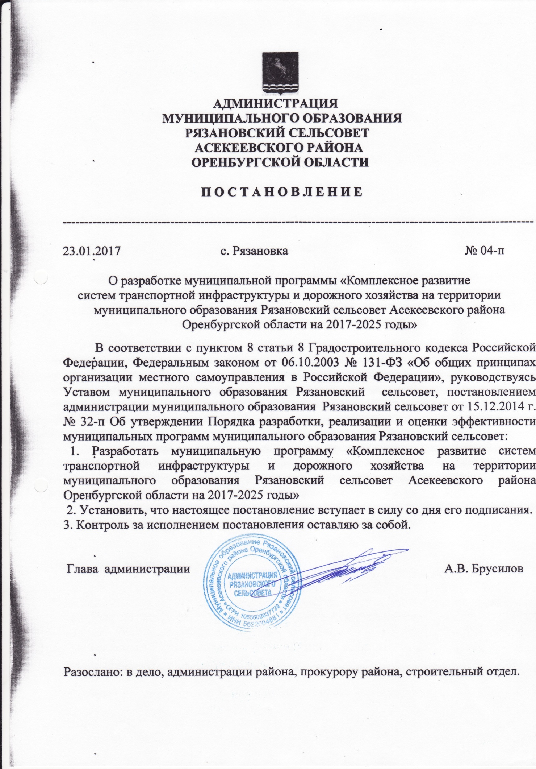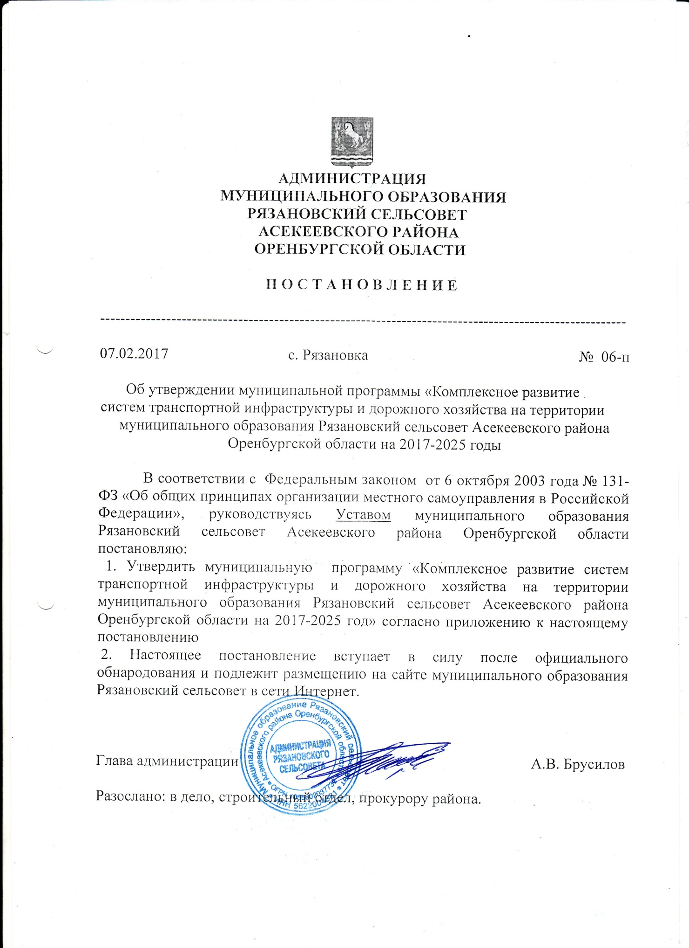

Утверждена
постановлением администрации
муниципального образования Рязановский сельсовет
Асекеевского района Оренбургской области
от 07.02. 2017г. № 06-п

Муниципальная программа
«Комплексное развитие систем транспортной инфраструктуры и дорожного хозяйства
на территории муниципального образования Рязановский сельсовет Асекеевского района Оренбургской области на 2017-2025 годы»

Приложение № 1
к постановлению администрации
муниципального образования Рязановский сельсовет
Асекеевского района Оренбургской области
от 07.02.2017 г. № 06-п

Паспорт
муниципальной программы «Комплексное развитие систем
транспортной инфраструктуры и дорожного хозяйства на территории муниципального образования Рязановский сельсовет Асекеевского района Оренбургской области на 2017-2025 год»

Наименование программы | Муниципальная программа «Комплексное развитие систем транспортной инфраструктуры и дорожного хозяйства на территории муниципального образования Рязановский сельсовет Асекеевского района Оренбургской области на 2017-2025 год» (далее – Программа)
Основания для разработки программы | - Федеральный закон от 06 октября 2003 года № 131-ФЗ «Об общих принципах организации местного самоуправления в Российской Федерации»;  - поручения Президента Российской Федерации от 17 марта 2011 года Пр-701;  Федеральный закон от 29.12.2014 г. № 456-ФЗ
Разработчик программы | Администрация муниципального образования Рязановский сельсовет Асекеевского района Оренбургской области
Исполнители программы | Администрация муниципального образования Рязановский сельсовет Асекеевского района Оренбургской области
Контроль за реализацией программы | Администрация муниципального образования Рязановский сельсовет Асекеевского района Оренбургской области
Цель программы | Повышение комфортности и безопасности жизнедеятельности населения и хозяйствующих субъектов на территории с муниципального образования Рязановский сельсовет Асекеевского района Оренбургской области
Задачи программы | 1. Повышение надежности системы транспортной инфраструктуры.  2. Обеспечение более комфортных условий проживания населения сельского поселения, безопасности дорожного движения.
Сроки реализации программы | 2017-2025 годы
Объемы и источники финансирования | Источники финансирования:  - средства местного бюджета.  Бюджетные ассигнования, предусмотренные в плановом периоде 2017-2025 г., будут уточнены при формировании проектов бюджета поселения с учетом изменения ассигнований
Мероприятия программы | - разработка проектно-сметной документации;  - приобретение материалов и ремонт дорог;  - мероприятия по организации дорожного движения;  - ремонт пешеходных дорожек.

1. Содержание проблемы и обоснование необходимости

ее решения программными методами.
Развитие транспортной инфраструктуры и дорожного хозяйства на территории муниципального образования Рязановский сельсовет Асекеевского района Оренбургской области (далее – поселение) является необходимым условием улучшения качества жизни населения в поселении.
Транспортная инфраструктура муниципального образования Рязановский сельсовет является составляющей инфраструктуры Асекеевского района Оренбургской области.
Ближайшая железнодорожная станция находится на расстоянии в 35 км.
Автомобильные дороги имеют стратегическое значение для сельского муниципального образования Рязановский сельсовет. Они связывают обширную территорию поселения с соседними территориями, населенные пункты поселения с районным центром, обеспечивают жизнедеятельность всех населенных пунктов поселения, во многом определяют возможности развития поселения, по ним осуществляются автомобильные перевозки грузов и пассажиров. Сеть внутри поселковых автомобильных дорог обеспечивает мобильность населения и доступ к материальным ресурсам, позволяет расширить производственные возможности экономики за счет снижения транспортных издержек и затрат времени на перевозки.
Плохое состояние дорог, а порой и само их отсутствие, является серьезной проблемой. Отсутствие системного подхода к планированию работ в сфере дорожного хозяйства, усугубляемое недостаточным финансированием, привело к тому, что во многих населенных пунктах сельского поселения улично-дорожная сеть находятся в неудовлетворительном состоянии.
На территории сельского поселения в последние годы наблюдается увеличение деловой активности населения и рост грузовых перевозок. На повышение интенсивности движения по дорогам местного значения влияет рост сельскохозяйственного производства и темп роста уровня автомобилизации населения. Увеличение парка транспортных средств ведет к существенному росту интенсивности движения на дорогах местного значения сельского поселения.
Диспропорция между ростом количества транспортных средств и развитием улично-дорожной сети сельского поселения привела к тому, что на автомобильных дорогах в дневное время суток возрастает интенсивность движения транспортных средств.
С учетом масштабности транспортных проблем и высокой капиталоемкости дорожного строительства развитие сети дорог местного значения может осуществляться только на основе программ с привлечением средств областного бюджета.
Обеспечение безопасности дорожного движения является одной из социально-экономических задач общегосударственного значения.
Основное влияние на уровень аварийности оказывают водители транспортных средств. Наиболее распространенными причинами совершения дорожно-транспортных происшествий (далее – ДТП) являются пренебрежительное отношение водителей к нормам и правилам, действующим в сфере дорожного движения, отсутствие должных навыков вождения, неумение адекватно реагировать на сложившуюся дорожную обстановку.
Анализ динамики основных показателей аварийности свидетельствуют о том, что уровень – транспортного травматизма остается достаточно высоким и имеет тенденцию к росту.
Основными факторами, непосредственно влияющих на безопасность дорожного движения, являются:
- низкие потребительские свойства автомобильных дорог;
- недостаточный уровень технической оснащенности и несовершенство системы контроля и управления дорожным движением;
- низкая водительская дисциплина.
Следствием такого положения является ухудшение условий дорожного движения, заторы на дорогах, ухудшение экологической обстановки и рост количества ДТП.
Отсутствие комплексных мер, направленных на повышение безопасности дорожного движения, приведет к дальнейшему ухудшению ситуации.
Анализ проблем, связанных с неудовлетворительным состоянием дорог местного значения, показывает необходимость комплексного подхода к их решению, что предполагает использование программно-целевого метода.
Программный подход представляется единственно возможным, поскольку позволяет сконцентрировать финансовые ресурсы на конкретных мероприятиях муниципальной программы.
Основными рисками в реализации муниципальной программы являются:
- занижение лимита средств бюджета поселения, предусмотренного для реализации мероприятий по содержанию и ремонту автомобильных дорог общего пользования на территории муниципального образования Рязановский сельсовет;
- резкое увеличение стоимости содержания или ремонта 1 квадратного метра дороги;
Все эти риски повлекут снижение показателей реализации муниципальной программы, однако могут быть частично или полностью компенсированы за счет:
1) привлечения иных внебюджетных источников софинансирования;
2) сокращения числа дорог, включенных в муниципальную программу ремонта автомобильных дорог общего пользования местного значения на территории сельского поселения того или иного года реализации муниципальной программы, в том числе переносом этих дорог на последующие годы.

2. Цели и задачи Программы.

Целью Программы является развитие современной и эффективной автомобильно-дорожной инфраструктуры, обеспечивающей ускорение пассажиро- и грузодвижения и снижение транспортных издержек в экономике.
Для достижения цели развития современной и эффективной транспортной инфраструктуры в области автомобильных дорог, в условиях дефицита финансовых средств, необходимо решить следующие задачи:
1) поддержание автомобильных дорог общего пользования муниципального образования Рязановский сельсовет на уровне соответствующем категории дороги, путем содержания дорог;
2) сохранение протяженности, соответствующих нормативным требованиям, автомобильных дорог общего пользования местного значения за счет ремонта и капитального ремонта автомобильных дорог.
Основные задачи Программы:
модернизация, ремонт, реконструкция, строительство объектов благоустройства дорожного хозяйства.
Бюджетные средства, направляемые на реализацию программы, должны быть предназначены для реализации проектов модернизации объектов транспортной инфраструктуры и дорожного хозяйства, связанных с ремонтом, реконструкцией существующих объектов, а также со строительством новых объектов.

3. Сроки и этапы реализации программы.
Срок действия программы 2017-2025г. Реализация программы будет осуществляться весь период.

4. Система программных мероприятий.

Для реализации поставленных целей и решения задач программы, достижения планируемых значений показателей и индикаторов предусмотрено выполнение следующих мероприятий:
1. Приобретение материалов, ремонт автомобильных дорог общего пользования местного значения и искусственных сооружений на них.
Данное мероприятие предусматривает проведение ремонта автомобильных дорог местного значения.
2. Разработка проектно-сметной документации
Исполнение этого мероприятия обеспечит документальное сопровождение намеченной деятельности.
3. Обеспечение безопасности, организации дорожного движения.
Данное мероприятие предусматривает:
- содержание автомобильных дорог местного значения
- скашивание травы на обочинах;
- очистку проезжей части дорог и обочин.
Реализация мероприятий позволит выполнять работы по содержанию автомобильных дорог и искусственных сооружений на них в соответствии с нормативными требованиями.
Перечень основных мероприятий муниципальной программы представлен в приложении № 1 к муниципальной программе.
Мероприятия разрабатывались исходя из целевых индикаторов, представляющих собой доступные наблюдению и измерению характеристики состояния и развития системы транспортной инфраструктуры.
Разработанные программные мероприятия систематизированы по степени их актуальности.
Список мероприятий на конкретном объекте детализируется после разработки проектно-сметной документации.
Стоимость мероприятий определена ориентировочно, основываясь на стоимости уже проведенных аналогичных мероприятий.

Основные целевые индикаторы реализации мероприятий Программы:
- Содержание дорог в требуемом техническом состоянии;
- Обеспечение безопасности дорожного движения.
В рамках реализации данной Программы в соответствии со стратегическими приоритетами развития муниципального образования Рязановский сельсовет, генеральным планом, основными направлениями сохранения и развития инженерной инфраструктуры будет осуществляться мониторинг проведенных мероприятий и на основе этого осуществляться корректировка мероприятий Программы.

Оценка эффективности реализации Программы
Основными результатами реализации мероприятий являются:
- модернизация и обновление транспортной инфраструктуры поселения;
- устранение причин возникновения аварийных ситуаций, угрожающих жизнедеятельности человека;
- повышение комфортности и безопасности жизнедеятельности населения.

5. Ресурсное обеспечение программы
Реализация программы и ее финансирование осуществляется из средств бюджета муниципального образования Рязановский сельсовет, а также средств заинтересованных организаций поселения по конкретно выполняемым мероприятиям и работам.
Объем средств, предусмотренных на выполнение мероприятий Программы, носит прогнозный характер и будет ежегодно уточняться при формировании бюджета сельского поселения на соответствующий финансовый год.
Финансирование данной Программы осуществляется в соответствии с решением Совета депутатов муниципального образования Рязановский сельсовет на очередной финансовый год и плановый период.

Изменения в Программе и сроки ее реализации, а также объемы финансирования из местного бюджета могут быть пересмотрены администрацией поселения по ее инициативе или по предложению организаций в части изменения сроков реализации и мероприятий Программы.

6. Механизм реализации программы
Механизм реализации программы определяется администрацией сельского
поселения и предусматривает проведение организационных мероприятий, включая подготовку и (или) внесение изменений в нормативно правовые акты, обеспечивающие выполнение программы в соответствии с действующим законодательством.
В развитие основных мероприятий программы будут утверждаться конкретные мероприятия (стройки, объекты) с учетом развития и текущего транспортно- эксплуатационного состояния автодорог.

7. Организация управления программой и контроль за ходом ее выполнения.
Общий контроль реализации программы и ответственность за организационное обеспечение мероприятий программы, их точную и своевременную реализацию осуществляет администрация муниципального образования Рязановский сельсовет Асекеевского района Оренбургской области

Приложение № 1 к программе
ПЕРЕЧЕНЬ ПРОГРАММНЫХ МЕРОПРИЯТИЙ

№  п/п | Наименование мероприятия | Цели реализации мероприятий | Источники финансирования  (тыс. руб)
 |  |  |  | ²⁰¹⁷ | ²⁰¹⁸ | ²⁰¹⁹ | ²⁰²⁰ | ²⁰²¹ | ²⁰²²⁻²⁰²⁵
1 | Приобретение материалов,  ремонт дорог | Улучшение транспортной инфраструктуры | Областной бюджет |  |  | 300 |  | 300 | 600
 |  |  | бюджет поселения | 349 | 350 | 359 | 460 | 430 | 1210
2 | разработка проектно-сметной документации | Подготовка исходной документации | Областной бюджет
 |  |  | бюджет поселения |  |  | 21 |  | 25 | 30
3 | Обеспечение безопасности, организации дорожного движения | Повышение безопасности дорожного движения | Областной бюджет
 |  |  | бюджет поселения | 135 | 140 | 160 | 85 | 95 | 260
 | Областной бюджет |  |  |  |  | 300 |  | 300 | 300
 | Бюджет поселения
 | Всего |  |  | 484 | 490 | 545 | 545 | 550 | 1500

